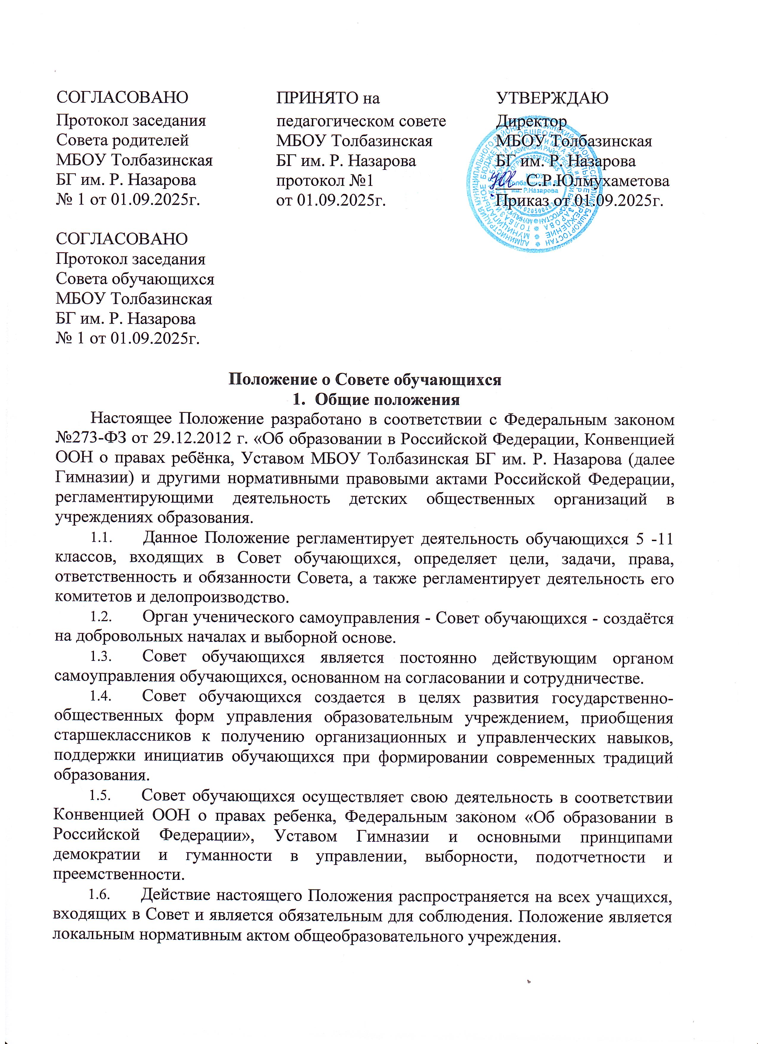
- Цель и задачи Совета обучающихся
  - Основной целью Совета обучающихся является создание условий для всестороннего развития учащихся в различных сферах общественной жизни, раскрытия и реализации их творческого потенциала.
  - Основными задачами Совета обучающихся являются:
- реализация прав обучающихся на участие в управлении образовательной деятельностью, освоение навыков управленческой деятельности на уровне ученика, класса и школьного коллектива; привлечение учащихся школы к сотворчеству и сотрудничеству с ученическим и педагогическим коллективами;
- становление воспитательной системы через формирование единого сообщества общеобразовательной организации;
- воспитание школьников в духе социальной и гражданской ответственности; формирование активной жизненной позиции, культуры демократических отношений каждого старшеклассника;
- создание условий для развития лидерских качеств старшеклассников, взаимоуважения детей и взрослых в соответствии с локальными актами школы;
- приобщение личности к общечеловеческим ценностям, усвоение личностью социальных норм через участие в общественной жизни общеобразовательной организации;
- представление интересов учащихся школы в процессе управления общеобразовательной организацией;
- поддержка и развитие инициатив учащихся в школьной жизни;
- осуществление связи между ученическим коллективом школы и администрацией образовательной организации;
- освещение событий школьной жизни;
- активное участие в деятельности общеобразовательной организации;
- организации внеклассной и внешкольной работы;
- организация работы среди школьников по повышению ответственного отношения к учебе;
- способствование выполнению всеми учащимися общеобразовательной организации принятых Правил поведения обучающихся;
- организация самообслуживание в Гимназии (дежурство, генеральные уборки в кабинетах, благоустройство школьной территории), способствование сохранности оборудования учебных кабинетов;
- организация школьного досуга учащихся (подготовка и проведение внеклассных и внешкольных мероприятий), сохранение и продолжение школьных традиций.

Основные функции Совета обучающихся
  - Выступление от имени учащихся при решении вопросов жизни Гимназии: изучение и формулировка мнения школьников по вопросам школьной жизни, представление позиции учащихся в органах управления общеобразовательной организацией, разработка предложений по совершенствованию учебно-воспитательной деятельности.
  - Содействие реализации инициатив обучающихся вне учебной деятельности: изучение интересов и потребностей школьников в сфере вне учебной деятельности, создание условий для их реализации.
  - Содействие реализации прав обучающихся в жизни общеобразовательного учреждения.
  - Инициирование проведения общих акций в соответствии со статусом общеобразовательной организации (проведение предметных олимпиад, конкурсов художественной самодеятельности, «уроков здоровья» и др.).
  - Организация контроля соблюдения правил поведения обучающимися при проведении внеклассных культурно-массовых мероприятий (проведение новогодних елок, дискотек, выпускных вечеров и т.п.).

Принципы ученического самоуправления
  - Ученическое самоуправление в образовательной организации строится на следующих принципах:
- общечеловеческие принципы демократии и гуманности;
- гласность и открытость, согласие и сотрудничество в деятельности органов самоуправления;
- самостоятельность и свобода действий;
- коллегиальность принятия решений и персональная ответственность за их выполнение;
- тесная связь первичных коллективов и центральных органов самоуправления;
- свобода критики, обмена мнениями по любым вопросам школьной жизни;
- приоритет интересов обучающихся школы, гуманность к каждому отдельному человеку;
- выборность и подотчётность всех органов ученического самоуправления общеобразовательной организации;
- сменяемость и обновляемость руководителей органов ученического самоуправления, преемственность в их работе.

Организация работы Совета обучающихся
  - Совет обучающихся избирается из обучающихся 5-11 классов (по 2-3 человека от каждого класса) в случае если не были проведены выборы и на тот срок пока не пройдут выборы.
  - Совет обучающихся — постоянно действующий орган самоуправления учащихся. Совет обучающихся является выборным представительным органом, члены Совета избираются (рекомендуются) на классных собраниях классов. Совет формируется на выборной основе сроком на один год.
  - В состав Совета обучающихся входят обучающиеся, желающие проявлять активность, инициативу, творчество в работе школьного самоуправления в течение всего года.
  - Члены Совета обучающихся распределяются в инициативные группы (комитеты) и являются связующим звеном между организаторами детского коллектива и классом.
  - Совет обучающихся делится на малые инициативные группы (комитеты):
- Культура и досуг – за проведение в школе культурных мероприятий: концертов, дискотек, вечеров и т.д.
- Медиа-центр – за своевременное информирование о предстоящих школьных мероприятиях и проведении итогов прошедших.
- Труд и экономика – за выполнение трудовых дел в Гимназии (организует дежурство в школе и следит за соблюдением Устава Гимназии).
- Наставничество – руководит шефской работой в младших классах.
- Волонтерский комитет – волонтерское движение в Гимназии и в селе, районе.
- Комитет спорта. ЗОЖ – организовывает спортивные мероприятия в общеобразовательном учреждении, отвечает за Здоровый Образ Жизни.
- Образование и наука – проводит интеллектуальные игры, дебаты, семинары; организует взаимопомощь в учении; проводит рейды проверки успеваемости по классам; популяризирует образовательные платформы и ресурсы самообразования; разъясняет вопросы правовой культуры обучающихся; организует мероприятия по повышению уровня знаний о родном крае и других учебных дисциплин.
  - Членами Совета обучающихся не могут быть учащиеся, не соблюдающие Устав Гимназии, не выполняющие утвержденных правил поведения обучающихся.
  - Члены Совета обучающихся за систематическое непосещение заседаний и невыполнение возложенных на них обязанностей общим голосованием могут быть исключены из Совета.
  - Из числа членов Совета избираются Председатель Совета и Секретарь Совета.
  - Председатель Совета обучающихся планирует работу Совета и организует деятельность комиссий для реализации планов, координирует работу малых инициативных групп, ведет заседания Совета обучающихся. Секретарь Совета обучающихся отвечает за документацию Совета и ведет протокол каждого заседания Совета обучающихся.
  - Совет обучающихся выбирает основные направления своей работы, распределяет обязанности, организует работу школьного самоуправления.
  - Совет обучающихся доводит решения заседаний до сведения администрации Гимназии. Принятие решения оформляется протоколом и доводится до сведения педагогического коллектива Гимназии, коллектива учащихся Гимназии, родителей.
  - Совет обучающихся собирается по инициативе председателя Совета по мере необходимости, но не реже одного раза в месяц.
  - Форма деятельности определяется Советом старшеклассников и фиксируется в примерном плане работы на год.
  - Работа Совета обучающихся организуется на основе планирования и текущих дел.
  - Основные формы работы Совета обучающихся:
- коллективные творческие дела (познавательные, экологические, трудовые, спортивные, художественные, досуговые);
- дискуссии;
- конкурсы;
- деловые игры и другие.
  - На заседаниях Совета обучающихся анализируется каждое КТД, проведенное членами Совета старшеклассников в Гимназии и вне образовательной организации.
  - Взаимодействует с администрацией общеобразовательной организации, педагогическими работниками и родителями (лицами их заменяющими).

Права Совета обучающихся
Члены Совета обучающихся имеют право:
  - Принимать активное участие в деятельности Совета.
  - Быть опорой администрации общеобразовательной организации, педагогов-организаторов, классных руководителей.
  - Участвовать в разработке плана воспитательной работы общеобразовательной организации.
  - Вносить предложения в план воспитательной работы Гимназии.
  - Представлять инициативы обучающихся, одобренные на заседаниях Совета, в органах управления общеобразовательной организации.
  - Представлять интересы обучающихся в администрации школы, на педагогических советах, собраниях, посвященных решению вопросов жизни образовательной организации.
  - Принимать решения по рассматриваемым вопросам, информировать учащихся, администрацию школы и другие органы о принятых решениях.
  - Иметь свой орган печати (школьную газету), свою эмблему и девиз.
  - Использовать оргтехнику, средства связи и другое имущество общеобразовательной организации по согласованию с администрацией.
  - Размещать на территории школы информацию в отведенных для этого местах (на стенде Совета старшеклассников) и в школьных средствах информации, получать время для выступлений своих представителей на классных часах и родительских собраниях.
  - Проводить среди учащихся опросы и референдумы.
  - Слушать отчеты о работе малых инициативных групп и принимать по ним необходимые решения.
  - Устанавливать отношения и организовывать совместную деятельность с ученическими советами других учебных заведений.
  - Участвовать в формировании составов школьных делегаций на мероприятиях муниципального уровня и выше.
  - Пользоваться организационной поддержкой должностных лиц школы, отвечающих за воспитательную работу, при подготовке и проведении мероприятий Совета обучающихся.
  - Получать информацию у администрации о принятых управленческих решениях по вопросам образования, по вопросам внесения изменений в принятые ранее планы, решения.

Обязанности Совета обучающихся
  - Осуществлять планирование деятельности школьного самоуправления на год.
  - Изучать и выражать мнения обучающихся образовательной организации по вопросам школьной жизни.
  - Размещать информацию о деятельности школьного самоуправления на стенде Совета старшеклассников и в школьных средствах информации (газета, школьный сайт, школьное радио).
  - Члены Совета обучающихся обязаны:
- принимать активное участие в деятельности Совета обучающихся, присутствовать на каждом заседании;
- быть опорой администрации школы, классных руководителей во всех делах школы и класса;
- оперативно доводить всю необходимую информацию и его решения до классов, классных руководителей, до каждого школьника;
- принимать активное участие в планировании воспитательной работы образовательной организации;
- на заседаниях Совета обучающихся обсуждать и утверждать планы подготовки и проведения мероприятий;
- решать вопросы, связанные с самообслуживанием, поддержанием порядка, дисциплины, дежурства в школе, контролировать выполнение обучающимися основных обязанностей;
- оказывать содействие и защиту прав и интересов учащихся на всех уровнях управления школой.
- регулярно вести соответствующую документацию.

Ответственность Совета обучающихся
  - Члены Совета обучающихся несут ответственность:
- за принятие некорректных решений на заседаниях в пределах установленной компетенции.
- за установление взаимодействия и понимания между участниками образовательной деятельности.
- за активность и инициативность в работе Совета.
  - Каждый член Совета обязан:
- принимать активное участие в деятельности Совета.
- выступать с предложениями по работе.
- выполнять поручения Совета.
- доводить до сведения учителей и учащихся решения Совета обучающихся.
  - Члены Совета старшеклассников несут ответственность за соблюдение данного Положения, регламентов заседаний и деятельность совета в общеобразовательной организации.

Документация Совета обучающихся
  - Вся документация Совета обучающихся хранится в установленном месте у советника по воспитанию, курирующего работу Совета старшеклассников в образовательной организации.
  - Заседания Совета оформляются протоколом, принятые решения доводятся до сведения всех обучающихся (стенная печать, школьная газета, радио).
  - План работы Совета обучающихся составляется на год, исходя из основных мероприятий, представленных в плане воспитательной работы школы.
  - Анализ деятельности Совета старшеклассников представляется советником по воспитанию, курирующим работу Совета обучающихся, на Педагогическом совете в конце учебного года.
  - Все решения Совета обучающихся оформляются протоколами и публикуются (в случае необходимости) в школьных средствах массовой информации.

- Порядок принятия решений и выступления от имени образовательной организации.
  - Заседания Совета обучающихся проводятся не реже одного раза в четверть.
  - Решения Совета обучающихся являются правомочными, если на его заседании присутствовало не менее 2/3 состава и за них проголосовало не менее 2/3 присутствующих. Решения Совета обучающихся, принятые в пределах его полномочий, являются обязательными для всех учеников гимназии.
  - На заседаниях Совета обучающихся ведутся протоколы, подписываемые председателем Совета обучающихся и хранящиеся в гимназии.

Заключительные положения
  - Настоящее Положение является локальным нормативным актом общеобразовательного учреждения, принимается на Совете обучающихся и утверждаются (вводится в действие) приказом директора общеобразовательной организации с учетом мнения Совета родителей.
  - Все изменения и дополнения, вносимые в настоящее Положение, оформляются в письменной форме в соответствии действующим законодательством Российской Федерации.
  - Положение принимается на неопределенный срок. Изменения и дополнения к Положению принимаются в порядке, предусмотренном п.11.1. настоящего Положения.
  - После принятия Положения (или изменений и дополнений отдельных пунктов и разделов) в новой редакции предыдущая редакция автоматически утрачивает силу.

